Հավելված
ՀՀ կառավարության 2014թ. __________
«____»-ի N____ որոշման

ՀԱՄԱՁԱՅՆԱԳՐԻ ՀԻՄՆԱԴՐՈՒՅԹՆԵՐ
Հայաստանի Հանրապետության Կառավարության՝

ի դեմս Էներգետիկայի և բնական պաշարների նախարարության

և

«Anaklia IEP Holdings» ՍՊԸ–ի միջև

Հայաստանի Հանրապետությունում գազային էլեկտրակայան կառուցելու և շահագործելու մասին

540ՄՎտ հզորության էլեկտրակայան (2x270ՄՎտ)
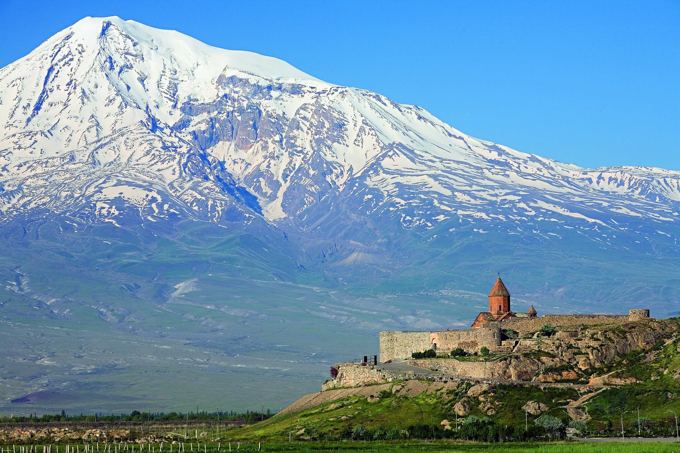
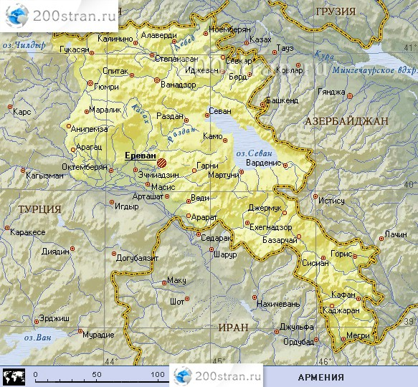
2014թ.
Քաղ. Երևան Ամսաթիվը՝ 2014 թվականի օգոստոս
Համաձայնագրի հիմնադրույթները

Սույն Համաձայնագրի հիմնադրույթները (այսուհետ՝ «ՀՀԴ»)
կնքվել է 2014 թվականի օգոստոսի...........–ին Երևան, Հայաստանի Հանրապետություն,

1) Հայաստանի Հանրապետության Կառավարության՝ ի դեմս Էներգետիկայի և բնական պաշարների նախարարության (այսուհետ՝ «Նախարարություն»)

ԵՎ
«Anaklia IEP Holdings» ՍՊԸ–ի` ի դեմս Գործադիր տնօրեն պրն Ջորջ Ռիչմոնդի (այսուհետ՝ «Ներդրող»)

ՄԻՋԵՎ:

ՔԱՆԻ ՈՐ՝

(Ա) Նախարարությունն իր հետաքրքրությունն է հայտնել Հայաստանի Հանրապետությունում Գազային էլեկտրակայանի և ենթակառուցվածքների կառուցման հարցում՝ էներգետիկ կենսունակությանը նպաստելու և էլեկտրաէներգիայի արտահանման ծավալները մեծացնելու նպատակով։

(Բ) Ներդրողը հետաքրքրություն է հայտնել կատարելու ներդրում շինարարական աշխատանքներում՝ սեփական միջոցների հաշվին 540ՄՎտ հզորության էլեկտրակայան (2x270ՄՎտ) և հարակից ենթակառուցվածքներ կառուցելու, տնօրինելու և գործարկելու (ԿՏԳ մոտեցման հիման վրա) հարցում:
(Գ) Հայաստանի Հանրապետության Կառավարությունը ողջունում է Ներդրողի նախաձեռնությունը՝ առաջարկվող նախագծերի հետ կապված նշված գործողություններն իրականացնելու հարցում։

ՀԱՇՎԻ ԱՌՆԵԼՈՎ ՎԵՐԸ ՆՇՎԱԾԸ՝ ԿՈՂՄԵՐԸ ՍՈՒՅՆՈՎ ՀԱՄԱՁԱՅՆԵՑԻՆ ՀԵՏԵՎՅԱԼԻ ՄԱՍԻՆ.

1. ՀՀԴ-ի առարկան

ՀՀԴ-ի նպատակն է՝ արձանագրել Կողմերի միջև ձեռք բերված համաձայնությունը Հայաստանի Հանրապետության տարածքում 540ՄՎտ հզորության Գազային էլեկտրակայանի (2x270ՄՎտ) կառուցման ու գործարկման շուրջ (այսուհետ՝ «Նախագծեր»)։

2. ՀՀԴ-ի գործողության ժամկետներն ու պայմանները

ՀՀԴ-ն ուժի մեջ է մտնում այն գործողության մեջ մտնելու ամսաթվից և գործում է մինչև Նախագծի իրականացման մասին համաձայնագրի կնքումը, որն, իր հերթին, գործում է մինչև Նախագծերի ամբողջական կատարումը։

Նախագծերի ամբողջական կատարումը նախատեսվում է ՀՀ հանրային ծառայությունները կարգավորող հանձնաժողովի կողմից լիցենզիայի տրամադրման պահից տասնութ (18) ամսվա ընթացքում՝ յուրաքանչյուր էներգաբլոկի համար։

3. Հասկացությունները և հապավումները

3.1 ՀՀԴ-ի նպատակներով՝ ստորև նշված հասկացություններն ունեն հետևյալ իմաստները՝

«Կիրառելի իրավունք» նշանակում է Հայաստանի Հանրապետության օրենսդրությունը։

«Կատարման ամսաթիվ» նշանակում է Նախագծերի շինարարական աշխատանքների ամբողջական կատարման ամսաթիվը և Ներդրողի ու նրա գործընկերների կողմից Նախագծերի շահագործման մեկնարկի ամսաթիվը։

«Ներդրող» նշանակում է «Anaklia IEP Holdings» ՍՊԸ-ն և դրա կողմից Հայաստանի Հանրապետությունում հիմնադրած դուստր ընկերությունը, որոնք կորպորատիվ պատասխանատվություն են ստանձնում ՀՀԴ ներքո իրականացվող գործողությունների մասով:

«Գործողության մեջ մտնելու ամսաթիվ» նշանակում է երկու Կողմերի կողմից ՀՀԴ-ի ստորագրման ամսաթիվը։

«Նախարարություն» նշանակում է Հայաստանի Հանրապետության էներգետիկայի և բնական պաշարների նախարարությունը։

«Իրագործելիության ուսումնասիրություն» նշանակում է Ներդրողի կողմից Նախագծի իրականացման տեխնիկական ու տնտեսական հիմնավորումը։

«Կառավարություն» նշանակում է Հայաստանի Հանրապետության Կառավարությունը։

«Համաձայնագրի հիմնադրույթներ» (ՀՀԴ) նշանակում է Համաձայնագրի հիմնադրույթների վերաբերյալ սույն փաստաթուղթը, որը կնքվել է Կառավարության և Ներդրողի միջև, և որում Կողմերի համաձայնությամբ ժամանակ առ ժամանակ կարող են կատարվել փոփոխություններ կամ լրացումներ։

«Տեխնիկական առաջադրանք» նշանակում է Նախարարության հետ համաձայնեցված և ՀՀԴ-ին համապատասխան՝ Ներդրողի կողմից իրականացված Իրագործելիության ուսումնասիրության տեխնիկական առաջադրանքը։

3.2 ՀՀԴ-ի շրջանակներում կիրառվում են հետևյալ մեկնաբանությունները՝

«Որի», «որում» և «որի համաձայն» և նմանատիպ մյուս բառերը վերաբերում են տվյալ կապակցությանն ամբողջությամբ և ոչ դրա մի մասին, եթե դա չի հակասում գործեղ օրենսդրությանը և կիրառելի է տվյալ իրավահարաբերության նկատմամբ։

Ներդրող, Կառավարություն և Նախարարություն կամ որևէ այլ անձ հասկացությունները մեկնաբանվում են այնպես, որ ներառեն նաև այն սուբյեկտներին, ում իրավահաջորդության կարգով անցնում, պատվիրակվում և փոխանցվում են դրանց իրավասությունները՝ համաձայն իրենց համապատասխան շահերի։

Եզակի թվով օգտագործված բառերը ներառում են նաև հոգնակին, և հակառակը, եթե դա չի հակասում գործեղ օրենսդրությանը և կիրառելի է տվյալ իրավահարաբերության նկատմամբ:
Կետերի վերնագրերը զետեղված են միայն տեքստում որոնումը հեշտացնելու նպատակով և ՀՀԴ-ի մեկնաբանության ժամանակ հաշվի չեն առնչվում։

4. Նախարարության պարտավորությունները

4.1 Համաձայն 5–րդ կետի (Ներդրողի պարտավորությունները)՝ Նախագծերի հետ կապված Նախարարությունն ունի հետևյալ պարտավորությունները.

(ա) Հաստատող փաստաթղթերը՝ Հայաստանի Հանրապետության օրենսդրությամբ իրեն վերապահված իրավասության շրջանակներում կաջակցի դուստր ընկերությանը ստանալու՝ բոլոր անհրաժեշտ լիցենզիաները, թույլտվությունները և (կամ) ժամանակ առ ժամանակ շինարարության, գործարկման (ի թիվս այլ հարցերի՝ էներգահամակարգի հետ փոխկապակցվածություն), տնօրինման և հետագա շահագործման համար անհրաժեշտ հաստատող փաստաթղթերը։

(բ) Տեղեկատվությունը և տվյալների մատչելիությունը՝
իր տրամադրության տակ գտնվող՝ Նախագծերին ու համապատասխան ենթակառուցվածքներին առնչվող բոլոր տեղեկություններն ու հաշվետվությունների օրինակները փոխանցել Ներդրողին՝ հնարավորություն տալով վերջինիս իրականացնելու Իրագործելիության ուսումնասիրությունն ու կատարելու ինժեներատեխնիկական մանրակրկիտ աշխատանքներ։

(գ) Կոմունալ ծառայությունները և ենթակառուցվածքները՝ կաջակցի, որպեսզի իրականացվի էներգահամակարգերի բոլոր անհրաժեշտ միացումները (այդ թվում՝ բարձր լարման գծերով, բնական գազի, ջրի և այլն մասով)՝ գործող օրենսդրության համաձայն ոչ խտրական սկզբունքով։ Էներգամատակարարման ծառայությունների մասով՝ Նախարարությունը համաձայնում է, Նախագծի իրականացման համար տրամադրել այդ պահին տնօրինվող թողունակության շրջանակներում միջպետական էներգահաղորդման գծերի օգտագործման ոչ խտրական իրավունք՝ Հանրային ծառայությունները կարգավորող մարմնի կողմից բոլոր էլեկտրագեներատորների համար ոչ խտրական հիմունքներով հաստատված միասնական սակագնով և չհակասելով Հայաստանի Հանրապետության միջազգային համաձայնագրերին։

(դ) Հողատարածքը. աջակցել այնպիսի տեղանք և հողատարածք նախանշելու գործընթացին, որը ներդրողը նպատակահարմար կգտնի Նախագծերի իրականացման համար, ինչպես նաև նշված հողատարածքին հասանելի համապատասխան կոմունալ հարմարություններով և ենթակառուցվածքներով՝ մրցակցային գներով՝ վաճառքի համաձայնագրի կամ երկարաժամկետ վարձակալության հիման վրա, կողմերի միջև համաձայնեցված կարգով։

(ե) Բնական գազի երաշխավորում. Էլեկտրակայանը շահագործման հանձնելուց հետո տարեկան երաշխավորում է 1000 միլիոն խորանարդ մետր բնական գազի մատակարարումը՝ միևնույն պայմաններով, որոնք կիրառվում են էներգիա արտադրող այլ կայանների դեպքում։ Բնական գազի գինը ստորագրման օրվա դրությամբ կազմում է 230,82 ԱՄՆ դոլար (առանց ԱԱՀ)։

(զ) Էլեկտրաէներգիայի սպառումը. օժանդակել և աջակցել ներդրողին՝ արտահանման նպատակով համապատասխան տեղական կամ միջազգային ընկերությունների հետ էլեկտրաէներգիայի սպառման երկարաժամկետ համաձայնագրեր կնքելու գործընթացում։

(է) Ներդրումների պաշտպանությունը. պաշտպանել ներդրողի կատարած ներդրումները և շահերը՝ Հայաստանի գործող օրենսդրության և միջազգային կանոնակարգերի համաձայն։

Նախարարությունը, իր իրավասությունների շրջանակներում, իրականացնում է ՀՀԴ-ով նախատեսված բոլոր իրավունքները և պարտավորությունները՝ Հայաստանի Հանրապետության օրենսդրության համաձայն։

5. Ներդրողի պարտավորությունները

5.1 Ոչ ուշ, քան ՀՀԴ-ն ուժի մեջ մտնելուց 30 օր հետո Ներդրողը, Հայաստանի Հանրապետության օրենսդրության համաձայն, գրանցում է իր դուստր ընկերությունը, որն ստանձնում է Ներդրողի՝ ՀՀԴ ներքո իրականացվելիք գործողությունների և Նախագծի ամբողջական կատարման մասով պարտավորություններն ու պատասխանատվությունը։
Ներդրողի կողմից հիմնադրած դուստր ընկերության բաժնետոմսերի օտարումը կարող է իրականացվել ՀՀ կառավարության համաձայնությամբ և ՀՀ հանրային ծառայությունները կարգավորող հանձնաժողովի թույլտվությամբ՝ «Էներգետիկայի մասին» ՀՀ օրենքով սահմանված կարգով:
Դուստր ընկերության լիցենզավորված գործունեության իրականացման համար անհրաժեշտ գույքի օտարումը կարող է իրականացվել Հանձնաժողովի թույլտվությամբ՝ «Էներգետիկայի մասին» ՀՀ օրենքով սահմանված կարգով:
Ներդրողը լիցենզիա ստանալու համար Հանձնաժողովին է ներկայացնում օրենքով սահմանված ֆինանսական երաշխիքներ:

5.2 Ներդրողը իր հաշվին մատակարարում է գազատուրբինային էլեկտրակայանի երկու լրակազմ՝ 270 ՄՎտ հզորությամբ։

5. 3 Ներդրողն ստանձնում է պարտավորություն՝ ՀՀԴ-ն կնքելուց ոչ ուշ, քան մեկ ամիս հետո ներկայացնելու Իրագործելիության մանրամասն ուսումնասիրություն, և ձեռնարկում է բոլոր ողջամիտ միջոցները՝ ժամանակին կատարելու այն բոլոր ընթացակարգերը, որոնք ուղղված են շինարարության համար անհրաժեշտ թույլտվությունները ձեռք բերելու, ինչպես նաև, անկախ Նախարարության՝ ՀՀԴ-ի 4-րդ կետով նախատեսված պարտավորություններից, հողօգտագործման բոլոր թույլտվությունները, լիցենզիաները և մյուս թույլտվությունները ձեռք բերելու գործընթացը մեկնարկելուն:

5.4 Ինժեներական և Իրագործելիության մանրամասն ուսումնասիրություն, շինարարական նախագծում և Նախագծերով նախատեսված շինարարություն իրականացնելիս Ներդրողը Նախարարություն է ներկայացնում պարբերական զեկույցներ և դրանց կից ներկայացվող բոլոր համապատասխան փաստաթղթերը՝ խիստ գաղտնիության սկզբունքով։

5.5 Ներդրողն ինժեներական, շինարարական նախագծման, շինարարությանն առնչվող և այլ աշխատանքներն իրականացնում է ՀՀԴ-ով, Նախագծի իրականացման մասին համաձայնագրերով և Հայաստանի Հանրապետության օրենսդրությամբ լիակատար պահպանմամբ։

5.6 Ներդրողը պարտավորվում է իր գործունեությունն իրականացնել Հայաստանի Հանրապետության գործող օրենսդրության լիակատար պահպանմամբ և ապահովել իր և իր ենթաներդրողների կողմից Նախագծի իրականացման ամբողջ ընթացքում Հայաստանի Հանրապետության օրենսդրության պահպանումն ու դրա նկատմամբ հսկողությունը։

6. Հավաստիքներն ու երաշխիքները

ՀՀԴ-ի յուրաքանչյուր Կողմ սույնով հավաստում է և երաշխավորում մյուս Կողմին, որ սահմանված կարգով գրանցված է իր գրանցման վայրի օրենքներին համապատասխան և օժտված է ՀՀԴ-ն կնքելու և դրա ներքո իր համար նախատեսված պարտավորություններն իրականացնելու համար անհրաժեշտ կորպորատիվ լիազորություններով։
Ներդրողի հիմնադիր փաստաթղթերը կցվում են ՀՀԴ-ին:
7. Լիազորված ներկայացուցիչները

Կողմերին ներկայացնում են ՀՀԴ-ն ստորագրելու իրավասություն ունեցող լիազոր ներկայացուցիչները/ստորագրողները։ Յուրաքանչյուր Կողմ կարող է, մյուս Կողմին գրավոր ծանուցելու միջոցով, ներգրավել լրացուցիչ ներկայացուցիչներ, որոնք լիազորված են ներկայացնելու տվյալ Կողմը բոլոր հարցերում՝ բացի ՀՀԴ-ում փոփոխություններ կատարելու դեպքերից։ Յուրաքանչյուր Կողմ գրավոր ծանուցում է մյուս Կողմին իր լիազորված ներկայացուցիչների մասով ցանկացած փոփոխության մասին։

8. Ծրագրի դիտանցումը

ՀՀԴ-ի երկու Կողմերն իրավասու են իրականացնել դիտանցում և տեղեկացնել մյուս Կողմին՝ Հայաստանի Հանրապետության օրենսդրությամբ սահմանված պահանջների հետ համապատասխանության մասին։

9. Գաղտնի տեղեկությունները

ՀՀԴ–ի երկու Կողմերը համաձայնության են գալիս ՀՀԴ–ն կնքելիս խիստ գաղտնի պահել մյուս Կողմից ստացված, Նախագծին առնչվող տեղեկությունները՝ բանավոր, փաստաթղթավորված, «նոու հաու», և ձեռնպահ մնալ դրանք որևէ երրորդ կողմի փոխանցելուց։ ՀՀԴ–ի Կողմերը նաև պահանջում են իրենց աշխատակիցներից խիստ գաղտնի պահել այդպիսի տեղեկությունները, փաստաթղթերը կամ «նոու հաուն» և զերծ մնալ դրանք որևէ երրորդ կողմի փոխանցելուց՝ առանց ՀՀԴ–ի ստորագրող կողմերի նախնական համաձայնությունն ստանալու։

10. Անհաղթահարելի ուժով պայմանավորված դեպքերը և դրանց հետևանքները

Դեպքերը կարող են համարվել անհաղթահարելի ուժով պայմանավորված, եթե անհնար է դրանցից խուսափել՝ անկախ Կողմերի գործադրած բոլոր ջանքերից և, եթե իրադարձությունները Կողմերի փոխադարձ պարտավորությունների կատարումը։ Անհաղթահարելի ուժով պայմանավորված դեպքեր են համարվում՝
(ա) պատերազմը, քաղաքացիական ընդվզումները, ահաբեկչական գործողությունները, լայնածավալ գործադուլները.

(բ) զանգվածային միջուկային և քիմիական աղտոտվածությունը.

(գ) բնական աղետները, ինչպես օրինակ՝ երկրաշարժները, ջրհեղեղները, փոթորիկը, սողանքները, ամպրոպը, համաճարակային բռնկումները.

(դ) որևէ վերահսկողությունից դուրս գտնվող այն իրադարձությունները, որոնք կարող են ազդեցություն ունենալ էներգահամակարգի հաղորդման միջոցների վրա և հանգեցնել դրանց աշխատանքի կաթվածահար վիճակին։

Վերոհիշյալ դեպքերից որևէ մեկի վրա հասնելու պարագայում, տուժած Կողմը պարտավոր է անհապաղ գրավոր տեղեկացնել մյուս Կողմին՝ ներկայացնելով իրադարձության ամբողջական մանրամասները և դրա առանձնահատկությունները, ինչպես նաև նկարագրել այն միջոցները, որոնք Կողմը նախատեսում է ձեռնարկել դեպքի հետևանքները հաղթահարելու կամ մեղմելու համար՝ նշելով համապատասխան ժամկետները։

11. Փոփոխությունները

ՀՀԴ-ում փոփոխություններ կամ լրացումներ կարող են կատարվել միայն երկու Կողմերի գրավոր համաձայնությամբ։

12. Մասնակի անվավերությունը

Եթե ՀՀԴ-ի գործողության որևէ ժամկետ կամ պայման որևէ չափով լինի անօրինական, անվավեր կամ ոչ կիրառելի, ապա դա որևէ կերպ չի տարածվի ՀՀԴ-ի մնացած հատվածների վրա, և բոլոր մնացած ժամկետներն ու պայմանները կլինեն օրինական, վավեր և կիրառելի՝ այնքանով, որքանով թույլատրվում է Հայաստանի Հանրապետության օրենսդրությամբ։

13. Կիրառելի իրավունքը

13.1. ՀՀԴ-ն կարգավորվում է Հայաստանի Հանրապետության օրենքներով և մեկնաբանվում դրանց համաձայն։
13.2. ՀՀԴ-ն կնքելուց հետո՝ դրա գործողության ժամանակահատվածում Հայաստանի Հանրապետության օրենսդրությունում փոփոխություններ կատարելու դեպքում Կողմերը պետք է հետևեն դրանց և գործեն դրանց համապատասխան։

14. Վեճերի կարգավորումը

Կողմերը համաձայնում են, որ ՀՀԴ-ի կամ դրա շրջանակներում ծագած ցանկացած վեճ՝ ներառելով, սակայն չսահմանափակվելով այն ստորագրելու ամսաթվի, ՀՀԴ-ն կատարելու, լուծելու, գործողությունը հետաձգելու և հարակից հարցերով, կարգավորվում է փոխադարձ համաձայնությամբ՝ այդ վեճի ծագման պահից 30 (երեսուն) օրվա ընթացքում կամ Կողմերի համաձայնությամբ ավելի երկար ժամանակահատվածում։

ՀՀԴ-ից ծագող կամ դրա հետ կապված ցանկացած վեճ՝ ներառյալ դրա գոյության, գործողության կամ դադարեցման հետ կապված հարցերը, հանձնվում են արբիտրաժային քննության և վերջնական լուծում ստանում դրա միջոցով՝ Լոնդոնի միջազգային արբիտրաժի կանոնների համաձայն, ընդ որում՝ այդ կանոնները հղման ուժով սույն վերապահման բաղկացուցիչ մասն են կազմում:

Արբիտրաժային տրիբունալը պետք է բաղկացած լինի երեք անդամից։
Արբիտրաժի նստավայրը կամ իրավաբանական հասցեն Լոնդոնն է։
Արբիտրաժային վարույթն իրականացվում է անգլերենով:
Պայմանագրի կարգավորող իրավունքը Հայաստանի Հանրապետության նյութական իրավունքն է:
15. ՀՀԴ-ի լեզուն
ՀՀԴ-ն կազմված է անգլերենով և հայերենով, որոնցից յուրաքանչյուրն ունի հավասար իրավաբանական ուժ և պարտադիր է Կողմերի համար, սակայն երկու տարբերակներում առկա երկիմաստության կամ հակասության դեպքում մշտապես գերակայում է անգլերեն տարբերակը։
16. Ծանուցումները
Բոլոր ծանուցումները կամ այլ բնույթի հաղորդումները (այսուհետ բոլորը միասին՝ «ծանուցում») պետք է պատրաստվեն գրավոր և ուղարկվեն Կողմերին առձեռն կամ պատվիրված, ֆաքսիմիլային կամ հեռագրային փոստով։ Կողմերի փոստային և կոնտակտային տվյալները ներկայացված են ստորև՝

Հայաստանի Հանրապետություն՝ Էներգետիկայի և բնական պաշարների նախարարություն՝
Հասցե՝ Հայաստանի Հանրապետություն, քաղ. Երևան, Հանրապետության հրապարակ, Կառավարական տուն 2
Կայքէջ՝ http://www.minenergy.am
Էլ-փոստ՝ minenergy@minenergy.am
Ներդրող՝ «Anaklia IEP Holdings» ՍՊԸ
Հասցե՝ Suite 7, 55, Park Lane, Mayfair, London W1K 1NA, United Kingdom
The location of the Company “Anaklia IEP Holdings” :Ltd is as follows:
Offices of Aleman,Cordero,Galindo & Lee Trust(BVI) Limited,P.O. Box 3175, Road Town,Tortola,British Virgin Islands

Հասցե՝ «Անակլիա Էներգիա» ընկերություն, ՀՀ ք. Երևան, Ա. Տիգրանյան 53, բն. 2
Կայքէջ՝ www.britishecopower.com (Ներդրողի փոխկապակցված անձ)
Էլ-փոստ՝ levmga@hotmail.com
Եթե ՀՀԴ-ի Կողմերը փոփոխություններ են կատարում իրենց հասցեի, հեռախոսահամարների մասով, ապա պետք է այդ մասին անհապաղ գրավոր ծանուցեն մյուս Կողմին։

Բոլոր ծանուցումներն ուժի մեջ են մտնում և վավեր են մյուս Կողմի կողմից դրանք ստանալու պահից։
Ի ՀԱՍՏԱՏՈՒՄՆ ՈՐԻ՝ Կողմերը, որոնցից յուրաքանչյուրը հանդես է գալիս իր պատշաճ կերպով լիազորված ներկայացուցչի միջոցով, ստորագրեցին սույն Համաձայնագրի հիմնադրույթները՝ իրենց անունից և հանձնեցին 2014 թվականի հունիսի –––ին։
ՀԱՅԱՍՏԱՆԻ ՀԱՆՐԱՊԵՏՈՒԹՅԱՆ ԿԱՌԱՎԱՐՈՒԹՅԱՆ ԱՆՈՒՆԻՑ ՀԱՆԴԵՍ ԵԿՈՂ ԷՆԵՐԳԵՏԻԿԱՅԻ ԵՎ ԲՆԱԿԱՆ ՊԱՇԱՐՆԵՐԻ ՆԱԽԱՐԱՐՈՒԹՅՈՒՆԸ

Ի դեմս՝
_______________________________

______________________________

«ANAKLIA IEP HOLDINGS» ՍՊԸ
Ի դեմս՝
________________________________
_______________________________

